RIWAYAT HIDUP
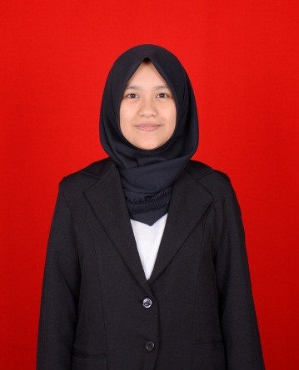
Mutmainnah Nasaruddin, lahir di Enrekang pada tanggal 13 November 1995. Anak pertama dari 2 bersaudara, pasangan dari bapak Nasaruddin dengan ibu Haslinda, S.Pd. AUD. Penulis mulai memasuki jenjang pendidikan sekolah dasar di SD 166 Tangru Kecamatan Malua Kabupaten Enrekang dan tamat pada tahun 2008, melanjutkan pendidikan pada Sekolah Menengah Pertama (SMP) di SMP Negeri 1 Anggeraja dan tamat pada tahun 2011, kemudian melanjutkan pendidikan pada Sekolah Menengah Atas (SMA) di SMA Negeri 1 Anggeraja dan tamat pada tahun 2014. Penulis melanjutkan pendidikan di Universitas Negeri Makassar (UNM), Fakultas Ilmu Pendidikan (FIP), Program Studi Pendidikan Guru Sekolah Dasar (PGSD) S-1 melalui jalur SBMPTN.

